工 作 日 志

呈报部门：软件部 地点：公司办公室

报告时间：2022年9月6日 天气：晴 报 告 人：张子龙 审 阅 人：徐总、单总、王经理、何经理、林主任 、卢崇毅

主 题：工作日志

1. **今日工作情况：**

1、今天熟悉了智慧沙石平台。在点击车辆管理中的停车场管理中，点击新增停车场会报一个刘工也提到的403的错误。

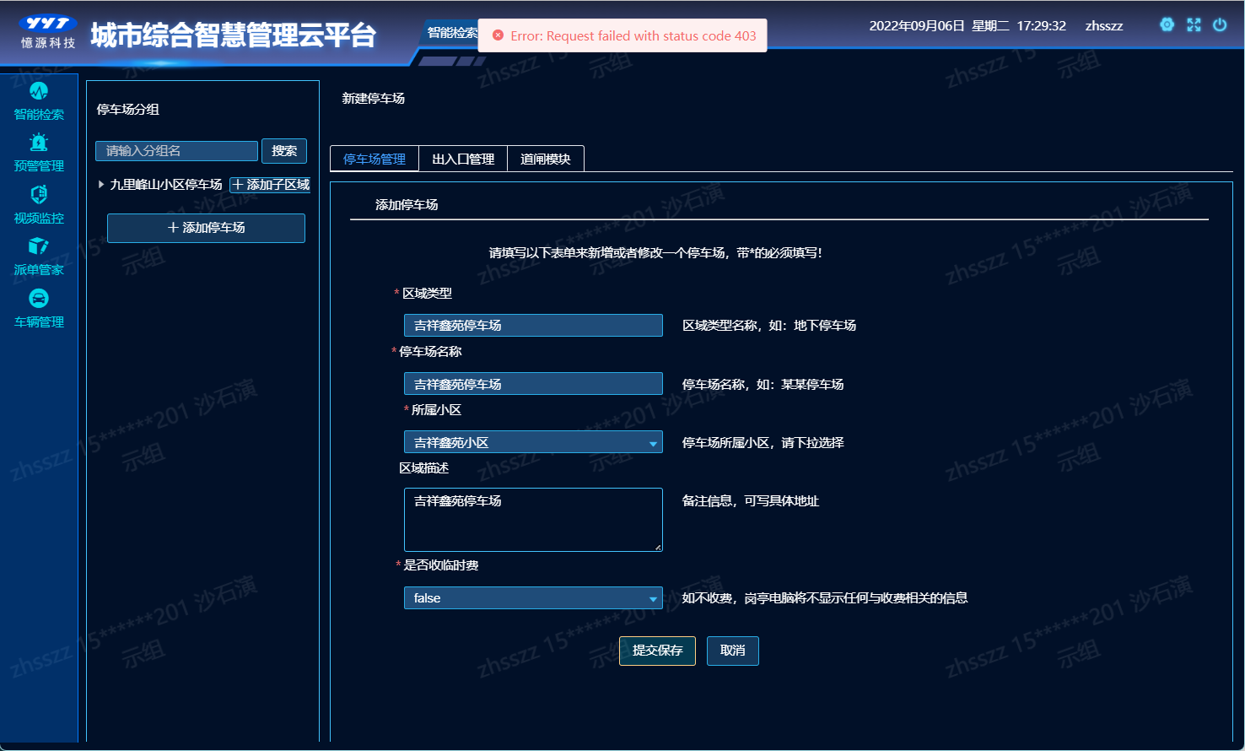

2、熟悉了下沙石平台的电子地图。地图上可操作的有沙石镇镇府，可以查看有关电话信息。还有一些小区、所安置的摄像头等。小区楼栋可以查看有关信息，摄像头处可以查看实时监控，和录像回放功能。

3、登录了沙石政府账号，可以查看一人一档等档案信息，还有一些资讯公告等之前沙石综合执法大队账号没有的功能。

4、今天与罗工、刘工他们对于智能检索的探讨，刘工通过平台上有的名字检索，检索不出有效信息，而通过身份证、图片等能查出信息。罗工说，这是因为对应的人在平台上没有实名，虽然有名字，但对应名字没有对应图片，平台可以通过图片找到有关信息，而不认识这个名字是哪一张图片，所以我们在一人一档中看到的人大多都是没有图片的。

5、今天看了运维管理中三个检测功能中的执行周期，这执行周期的格式看不懂，看样子很像Linux中定时任务cron中所写的格式，而实际执行周期却是一个小时。与前面执行周期似乎不符。

1. **明日工作计划：**

通过其他沙石平台账号，进一步熟悉沙石平台。

**三、剩余工作及遗留问题：无**

**四、问题点、待支援和协调的情况：无**

**五、本日工具、材料使用和回收情况：无**

**六、合理化建议：无**

**七、上级审批意见：**

**张子龙 日期：2022-09-06**